Занятие №2(31 мая2011г) В8,В9,В10
1.Прямая параллельна касательной к графику функции . Найдите абсциссу точки касания.
2.На рисунке изображен график функции , определенной на интервале . Определите количество целых точек, в которых производная функции положительна.
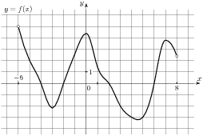

3. На рисунке изображен график производной функции , определенной на интервале . Найдите промежутки убывания функции . В ответе укажите сумму целых точек, входящих в эти промежутки.
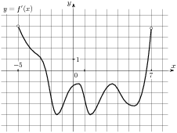

4На рисунке изображен график функции , определенной на интервале . Найдите сумму точек экстремума функции .
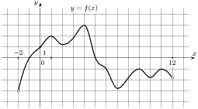
5.На рисунке изображен график производной функции , определенной на интервале . В какой точке отрезка принимает наименьшее значение.
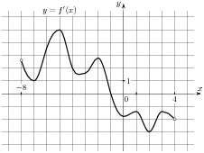

6.На рисунке изображен график производной функции , определенной на интервале . Найдите количество точек минимума функции на отрезке .
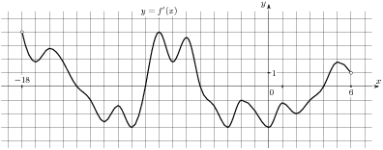
7. На рисунке изображен график производной функции , определенной на интервале . Найдите промежутки возрастания функции . В ответе укажите сумму целых точек, входящих в эти промежутки.
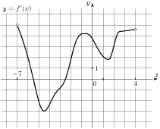
8. На рисунке изображен график производной функции , определенной на интервале . Найдите промежутки возрастания функции . В ответе укажите длину наибольшего из них.
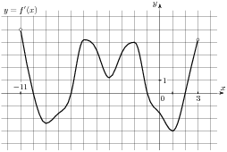
9. На рисунке изображен график производной функции , определенной на интервале . Найдите количество точек, в которых касательная к графику функции параллельна прямой или совпадает с ней.
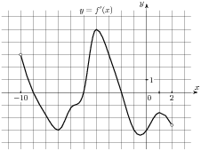
10. На рисунке изображен график производной функции , определенной на интервале . Найдите точку экстремума функции на отрезке .
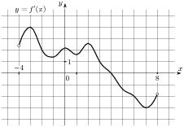

11. На рисунке изображён график функции и касательная к нему в точке с абсциссой . Найдите значение производной функции в точке .
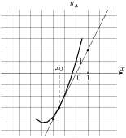
12. На рисунке изображён график функции и касательная к нему в точке с абсциссой . Найдите значение производной функции в точке .
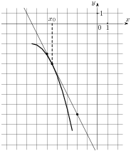

13. На рисунке изображен график функции . Прямая, проходящая через начало координат, касается графика этой функции в точке с абсциссой 8. Найдите .
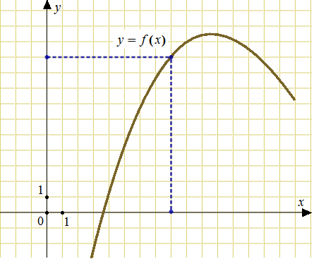

14. Материальная точка движется прямолинейно по закону 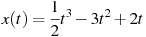(где x — расстояние от точки отсчета в метрах, t — время в секундах, измеренное с начала движения). Найдите ее скорость (в м/с) в момент времени с.

15На рисунке изображен график производной функции , определенной на интервале . Найдите промежутки возрастания функции . В ответе укажите сумму целых точек, входящих в эти промежутки.
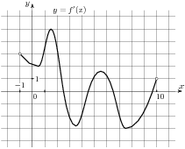
16
На рисунке изображен график функции , определенной на интервале . Определите количество целых точек, в которых производная функции положительна.
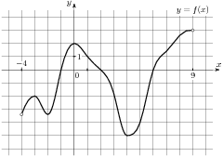

Ответы:0,5;4;18;44;-7;1;-3;6;5;4;2;-2;1,25;20;14;5
В9
1.Найдите площадь поверхности многогранника, изображенного на рисунке (все двугранные углы прямые).(рис.1)
2. Прямоугольный параллелепипед описан около цилиндра, радиус основания и высота которого равны 1. Найдите объем параллелепипеда (рис2)

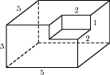рис.1 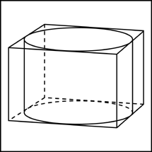рис.2

3.В куб вписан шар радиуса 1. Найдите объем куба.(рис.3)
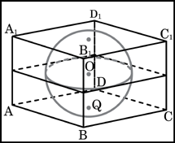 рис3
4. В цилиндрическом сосуде уровень жидкости достигает см. На какой высоте будет находиться уровень жидкости, если ее перелить во второй сосуд, диаметр которого в раза больше первого? Ответ выразите в см. (рис4.)
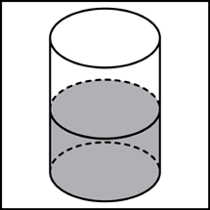 рис.4
5Цилиндр и конус имеют общее основание и общую высоту. Вычислите объем цилиндра, если объем конуса равен 25.
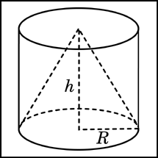 рис.5
6. Объем конуса равен 16. Через середину высоты параллельно основанию конуса проведено сечение, которое является основанием меньшего конуса с той же вершиной. Найдите объем меньшего конуса.
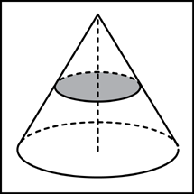 рис6.

7Радиус основания цилиндра равен 2, высота равна 3. Найдите площадь боковой поверхности цилиндра, деленную на .
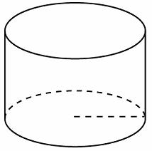
8 Площадь большого круга шара равна 3. Найдите площадь поверхности шара.
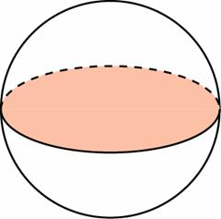
9. Два ребра прямоугольного параллелепипеда, выходящие из одной вершины, равны 1, 2. Площадь поверхности параллелепипеда равна 16. Найдите его диагональ.
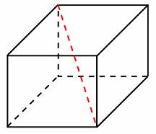
10 Через среднюю линию основания треугольной призмы, площадь боковой поверхности которой равна 24, проведена плоскость, параллельная боковому ребру. Найдите площадь боковой поверхности отсеченной треугольной призмы.
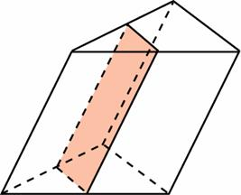
13 Стороны основания правильной шестиугольной пирамиды равны 10, боковые ребра равны 13. Найдите площадь боковой поверхности этой пирамиды.
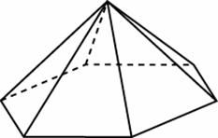
14 Найдите высоту правильной треугольной пирамиды, стороны основания которой равны 2, а объем равен .
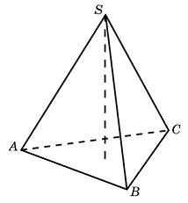
15. В цилиндрический сосуд, в котором находится 6 литров воды, опущена деталь. При этом уровень жидкости в сосуде поднялся в 1,5 раза. Чему равен объем детали? Ответ выразите в литрах.
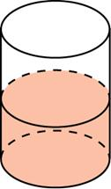

В10
1. Некоторая компания продает свою продукцию по цене руб. за единицу, переменные затраты на производство одной единицы продукции составляют руб., постоянные расходы предприятия руб. в месяц. Месячная операционная прибыль предприятия (в рублях) вычисляется по формуле . Определите наименьший месячный объeм производства q (единиц продукции), при котором месячная операционная прибыль предприятия будет не меньше 700000 руб.
2.Датчик сконструирован таким образом, что его антенна ловит радиосигнал, который затем преобразуется в электрический сигнал, изменяющийся со временем по закону , где t — время в секундах, амплитуда В, частота /с, фаза . Датчик настроен так, что если напряжение в нeм не ниже чем 1 В, загорается лампочка. Какую часть времени (в процентах) на протяжении первой секунды после начала работы лампочка будет гореть?

3. Высота над землeй подброшенного вверх мяча меняется по закону , где h — высота в метрах, t — время в секундах, прошедшее с момента броска. Сколько секунд мяч будет находиться на высоте не менее 3 метров?
4.Для сматывания кабеля на заводе используют лебeдку, которая равноускоренно наматывает кабель на катушку. Угол, на который поворачивается катушка, изменяется со временем по закону 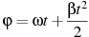, где t — время в минутах, мин — начальная угловая скорость вращения катушки, а мин — угловое ускорение, с которым наматывается кабель. Рабочий должен проверить ход его намотки не позже того момента, когда угол намотки достигнет . Определите время после начала работы лебeдки, не позже которого рабочий должен проверить еe работу. Ответ выразите в минутах.

Д.З 1. Прямая параллельна касательной к графику функции . Найдите абсциссу точки касания.
2.На рисунке изображен график — производной функции , определенной на интервале . Найдите количество точек, в которых касательная к графику функции параллельна прямой или совпадает с ней.
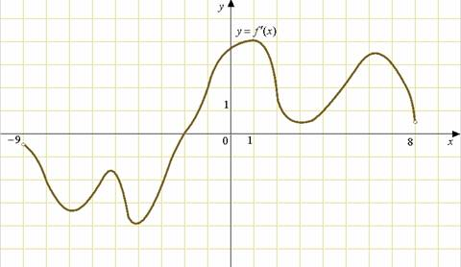
3.На рисунке изображен график — производной функции , определенной на интервале . Найдите точку экстремума функции на интервале .
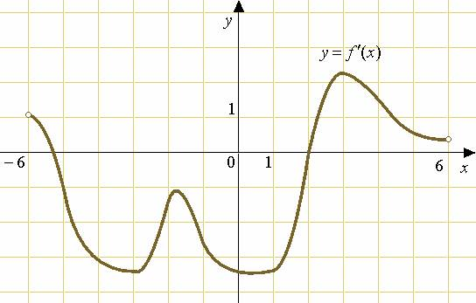
4.На рисунке изображен график — производной функции , определенной на интервале . В какой точке отрезка принимает наименьшее значение.
. 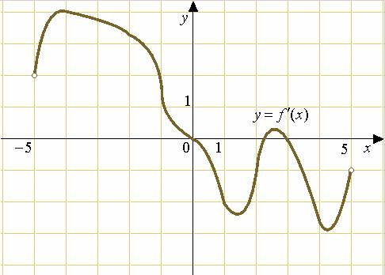

5.Прямоугольный параллелепипед описан около цилиндра, радиус основания и высота которого равны 1,5. Найдите объем параллелепипеда.
6.Прямоугольный параллелепипед описан около сферы радиуса 8,5. Найдите его объем.
7.В цилиндрический сосуд налили воды. Уровень жидкости оказался равным 15 см. В воду полностью погрузили деталь. При этом уровень жидкости в сосуде поднялся на 12 см. Чему равен объем детали? Ответ выразите в .
8.В цилиндрическом сосуде уровень жидкости достигает 48 см. На какой высоте будет находиться уровень жидкости, если ее перелить во второй цилиндрический сосуд, диаметр которого в 4 раза больше диаметра первого? Ответ выразите в сантиметрах.

9.Автомобиль, движущийся в начальный момент времени со скоростью м/с, начал торможение с постоянным ускорением м/с. За t секунд после начала торможения он прошёл путь 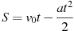(м). Определите время, прошедшее от момента начала торможения, если известно, что за это время автомобиль проехал 30 метров. Ответ выразите в секундах.

10. На верфи инженеры проектируют новый аппарат для погружения на небольшие глубины. Конструкция имеет кубическую форму, а значит, действующая на аппарат выталкивающая (архимедова) сила, выражаемая в ньютонах, будет определяться по формуле: , где l — длина ребра куба в метрах, — плотность воды, а g — ускорение свободного падения (считайте Н/кг). Какой может быть максимальная длина ребра куба, чтобы обеспечить его эксплуатацию в условиях, когда выталкивающая сила при погружении будет не больше, чем 153125 Н? Ответ выразите в метрах.

